**Objetivos**

O projeto visa identificar facilitar a compreensão nas áreas abordadas, fornecendo informações sobre a situação em que essa profissão se encontra e como ela vai se modificar com o passar dos anos em um futuro próximo.

**Descrição do projeto**

O objetivo do EduLink é desenvolver páginas informativas e educativas que explorem a complexidade das profissões abordadas em sala de aula pelos estudantes, demonstrando como diferentes campos do conhecimento, como biologia, língua portuguesa, matemática, história e educação física interagem e influenciam o mundo profissional. Visando fornecer aos usuários uma compreensão completa da importância dessas profissões na sociedade moderna, fornecendo informações detalhadas sobre as aplicações de várias disciplinas no mundo profissional e suas implicações sociais. Através de conteúdos interativos, recursos multimídia e seções dedicadas a cada tópico.

**Escopo de trabalho**

**1.** **Análise e planejamento**

· Análise do tema para as implementações de requisitos

· Planejamento e desenvolvimento do cronograma

· Planejamento das funcionalidades a serem implementadas no software

**2.** **Desenvolvimento**

· Desenvolvimento da programação de Front-end e Back-end

· Integração e desenvolvimento com o Banco de Dados

**3.** **Integração**

· Integração com o Banco de Dados

· Implementação de API’s necessárias

**4.** **Testes**

· Testes funcionais e não-funcionais

· Correção de bugs e ajuste finais

**5.** **Lançamento**

· Preparação do aplicativo para o lançamento

**6.** **Riscos**

· **Atrasos no cronograma -** metodologia ágil e monitoramento contínuo do progresso

·  **Qualidade do conteúdo interativo -** Os recursos interativos podem não funcionar como esperado ou não ser envolventes.

**Tabela 01 – Requisitos Funcionais**

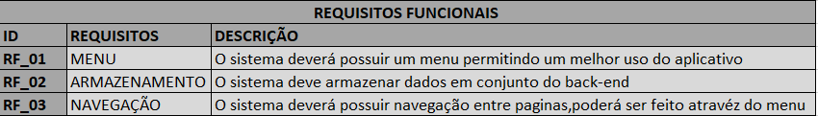

**Tabela 02 – Requisitos Não-Funcionais**

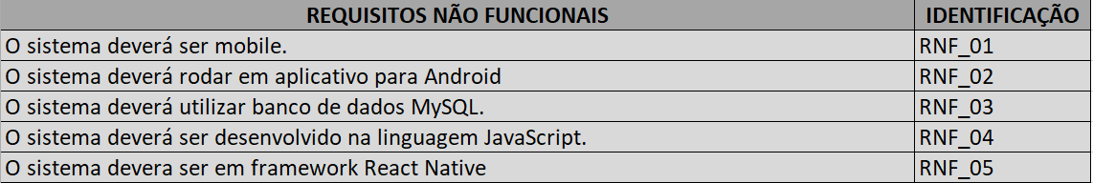

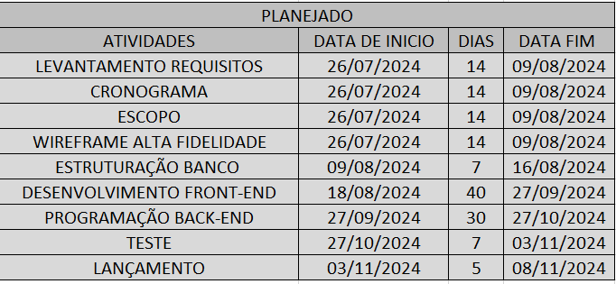

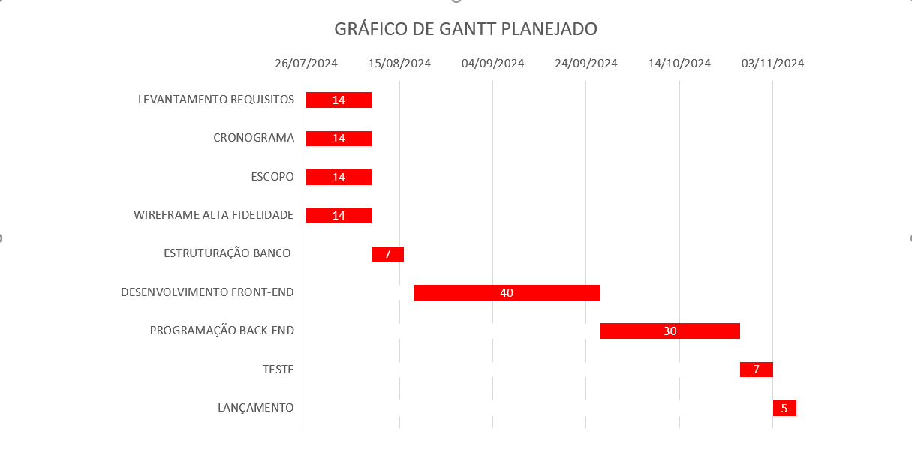

**Recursos necessários**

· **Equipe de desenvolvimento** – Desenvolvedores mobile (IOS e Android), Desenvolvedores Back-end, Engenheiros DevOps.

· **Recursos tecnológicos** – servidores, ferramentas de desenvolvimento, ferramenta de teste

**StakeHolders**

· **Equipe de desenvolvimento**

· **Usuários de APP**